Criar o projeto e padrão, nada demais só seguir os passos.



Aqui a gente vai escolher a plataforma que queremos configurar o app, no nosso caso vamos configurar para Android

# Adicionando o Firebase no Android

Vamos selecionar Android

Primeiro vamos precisar do pacote do nosso aplicativo e para isso podemos ir no build.gradle modulo app

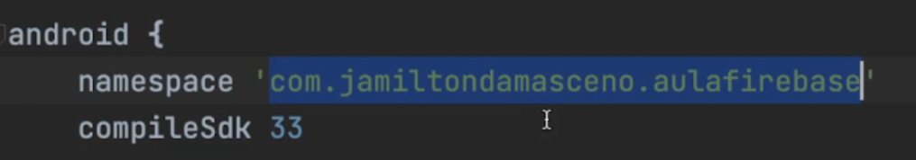

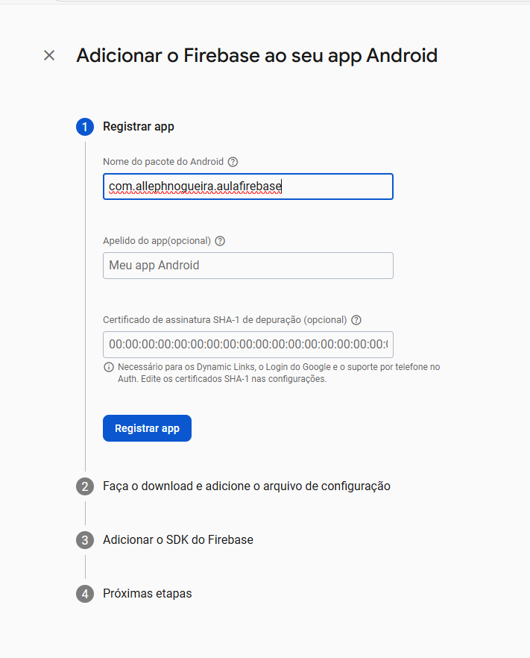

Aqui vamos passar os dados

Após fazer isso vamos pegar o arquivo json e vamos colocar dentro do projeto

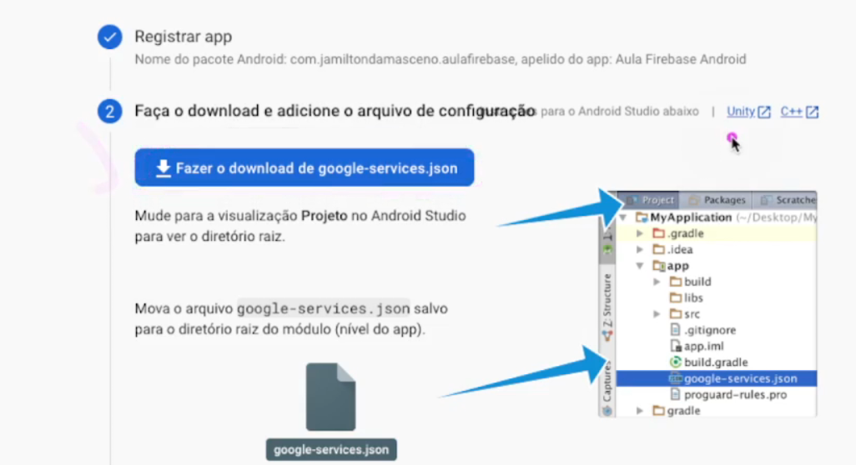

Mude a visualização para Project e jogue o arquivo dentro de app.

# Passo 3 Adicionar SDK do Firebase

No passo 3 vamos adicionar as dependências, só seguir passo a passo

Adicionar no modulo do projeto e modulo do app

Modulo APP

*implementation*(platform("com.google.firebase:firebase-bom:32.7.2"))  
*implementation*("com.google.firebase:firebase-analytics")

Modulo Projeto

plugins **{** alias(*libs*.*plugins*.*android*.*application*) *apply* false  
 alias(*libs*.*plugins*.*kotlin*.*android*) *apply* false  
 id("com.google.gms.google-services") *version* "4.4.2" *apply* false  
  
  
  
**}**